Муниципальное дошкольное образовательное автономное учреждение
«Центр развития ребенка – детский сад №56 «Надежда» г.Орска»

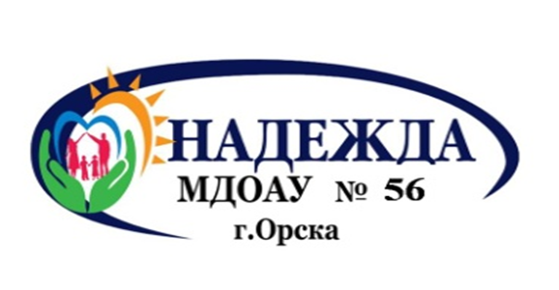

Линейка добрых дел:
«День рождения города Орска»



Подготовила:
воспитатель высшей
кв. категории
Комиссарова Н.В.

Орск 2023 г.
Доброе утро дети!
Доброе утро взрослые!
Сегодня у нас торжественная линейка, предлагаю начять её с переклички.
Пожалуйста
Группы к линейке готовы
Наш девиз:
-Подравнялись
-Внимание
Право внесения государственного флага предоставляется воспитанникам 5группы Чернякову Владиславу
Гуровой Маргарите
Громовой Арине
Под государственный флаг Российской федерации смирно
-Флаг внести
-Флаг установить
-Звучит гимн России
Вольно (Дети уходят на места)
22 августа наша страна отмечала торжественную дату-день Российского государственного флага.
Флаг это один из главных символов России
Который обозначает свою страну, отличает её от других стран.
А также на этой недели празднует свой (Двести восемьдесят восьмой)288 день рождения наш родной и любимый город Орск.
- Ребята, вы любите наш город! Вам нравится в нем жить, расти и ходить в детский сад!
Давайте послушаем стихи о нашем любимом городе!
Дети 5 группы прочтут стихи, посвящённые нашему городу.
Дети:
1.Возможно есть и лучшие края,
Но мне дороже красоты не броской,
Уральский город-Родина моя,
Который назван был когда-то Орском.

2.Я люблю свой милый город.
Здесь родился, здесь живу.
Я люблю свой милый дворик,
Где с ребятами дружу.
3. Я всё –всё про город знаю,
И теперь я понимаю:
Мы должны гордится им,
Нашим городом родным.
Песня про Орск
- Каждая страна и каждый город имеет свои символы. Так и у нашего города есть Флаг и герб. Вам знакомы они? Предлагаю поиграть в игру «Собери флаг и герб»
Приглашаю две команды по 4 человека от подготовительных групп.
Наш город имеет свой герб
Свой герб делами заслужил
Старинный город наш и славный.
Герб городу подарен был,
За честь, за верный труд и славный.

Три горы символизируют три народа которые проживают в нашем городе: русских, казахов и башкир. Горы окрашены в красный цвет- цвет знаменитой орской яшмы. И чёрный орёл в золотой короне с золотым клювом возвышается на этих горах.
- В нашем городе Орске, есть много интересных мест, которые называются достопримечательностями.
Мне бы хотелось узнать хорошо ли вы знаете свой город?
Ребята у меня есть вопросы. Поможете мне ответить на них правильно?
Давайте попробуем. Если вы согласны с моим утверждением вы хлопаете в ладоши, если нет – топаем ногами.
Наш детский сад называется «Улыбка»
Мы живём в городе Орске
Жителей Орска называют «москвичи»
Главная река нашего города - Урал
Главная площадь города Орска Площадь Шевченко

На комсомольской площади есть памятник бабушка держит в руке яблоко
- День рождение принято отмечать песнями, плясками, угощениями и конечно дарить подарки.
Я предлагаю вам подарить нашему городу большую красочную открытку. Каждая группа приготовила сердечки с добрыми пожеланиями. Пожалуйста выходите и расскажите, что вы хотите пожелать нашему городу Орску.
Открытка
5.С днём рожденья поздравляем,
Мы гордимся Орск тобой,
И от всей души желаем,
Красоты тебе земной!
Ребята, наша линейка подходит к концу. Но праздник не заканчивается
В выходные дни, начинаются праздничные мероприятия, посвящённые дню рождения города Орска. Игровые и концертные программы, экскурсии, спортивные турниры,флешмобы и многое другое. Завершится праздник концертной программой и традиционным фейерверком. Я вам желаю провести выходные дни весело, интересно и красочно.
А сейчас я приглашаю вас на праздничный
Флешмоб
Ребята, давайте все вместе громко крикнем с днём рожденья!

